FPGA 电机控制与以太网通信工程说明
自动生成文档，基于 src 目录下 Verilog 文件的模块解析结果以及图片化模块图。

1. 工程总览
本工程以 fpga_top 为顶层，集成了时钟复位、RGMII 以太网收发、UDP/ICMP/ARP 协议解析、编码器测速、六步换相输出以及采样缓存上传功能。

工程总模块连接图
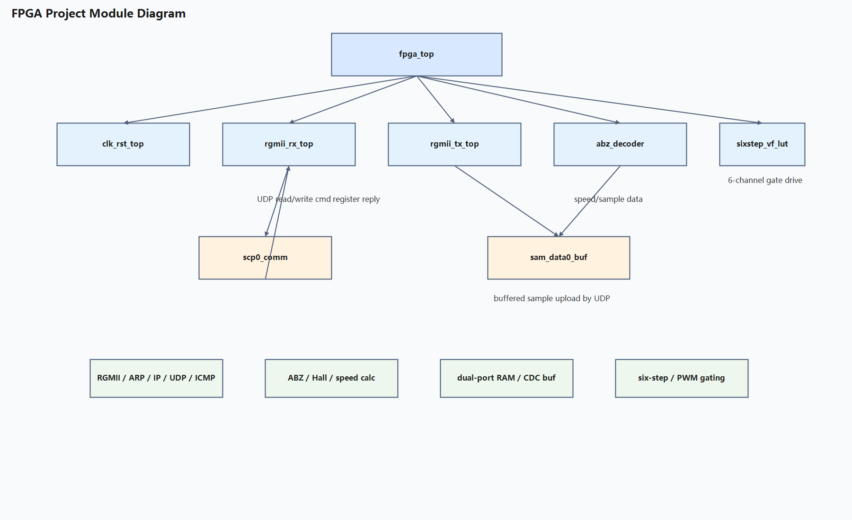
- 控制链路：PC 通过 UDP 写寄存器，scp0_comm 输出控制信号，如软复位和采样启动。
- 读回链路：PC 通过 UDP 读寄存器，tx_frame 组织 UDP 返回帧。
- 采样链路：abz_decoder 输出速度数据，经 sam_data0_buf 缓存后由 rgmii_tx_top 发出。
- 网络维护链路：工程支持 ARP 应答与 ICMP Echo Reply。

2. 模块章节

fpga_top
工程顶层，连接时钟复位、网络收发、电机驱动、编码器测速与采样缓存。
- 文件：src/fpga_top.v
- 端口数量：input=15，output=20，inout=0
- 上层关系：无上层实例化记录
- 下层关系：sixstep_vf_lut、sam_data0_buf、rgmii_rx_top、rgmii_tx_top、abz_decoder、clk_rst_top、scp0_comm

模块图
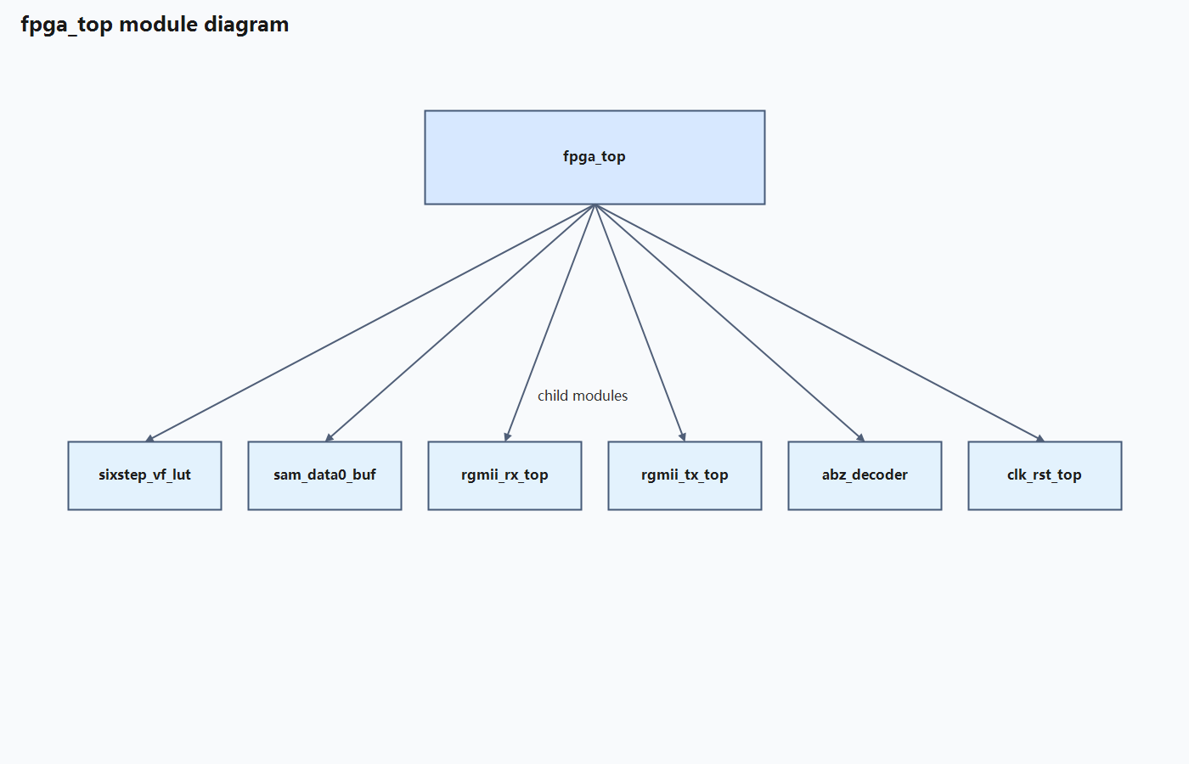
- 顶层直接挂接外部时钟、复位、RGMII PHY、编码器 ABZ/Hall、驱动桥臂以及测试 IO。
- 内部将网络控制链路与电机数据链路连接在一起，是整个工程的系统集成点。

clk_rst_top
时钟与复位顶层，完成外部时钟接入、RGMII 接收时钟缓冲、PLL 时钟生成与复位分发。
- 文件：src/clk_rst_top.v
- 端口数量：input=5，output=11，inout=0
- 上层关系：fpga_top
- 下层关系：无子模块实例化

模块图
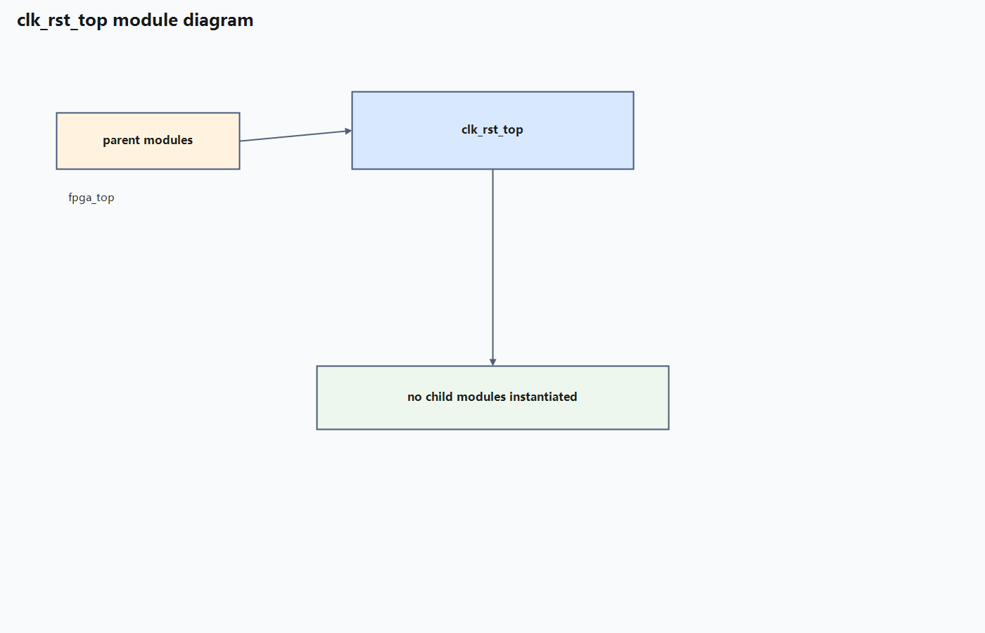
- 该模块在其所属功能链路中承担专用解析、转换或控制任务。

rst_gen
复位时序发生器，处理外部复位、软复位，并按延时顺序释放各时钟域复位。
- 文件：src/rst_gen.v
- 端口数量：input=6，output=5，inout=0
- 上层关系：无上层实例化记录
- 下层关系：无子模块实例化

模块图
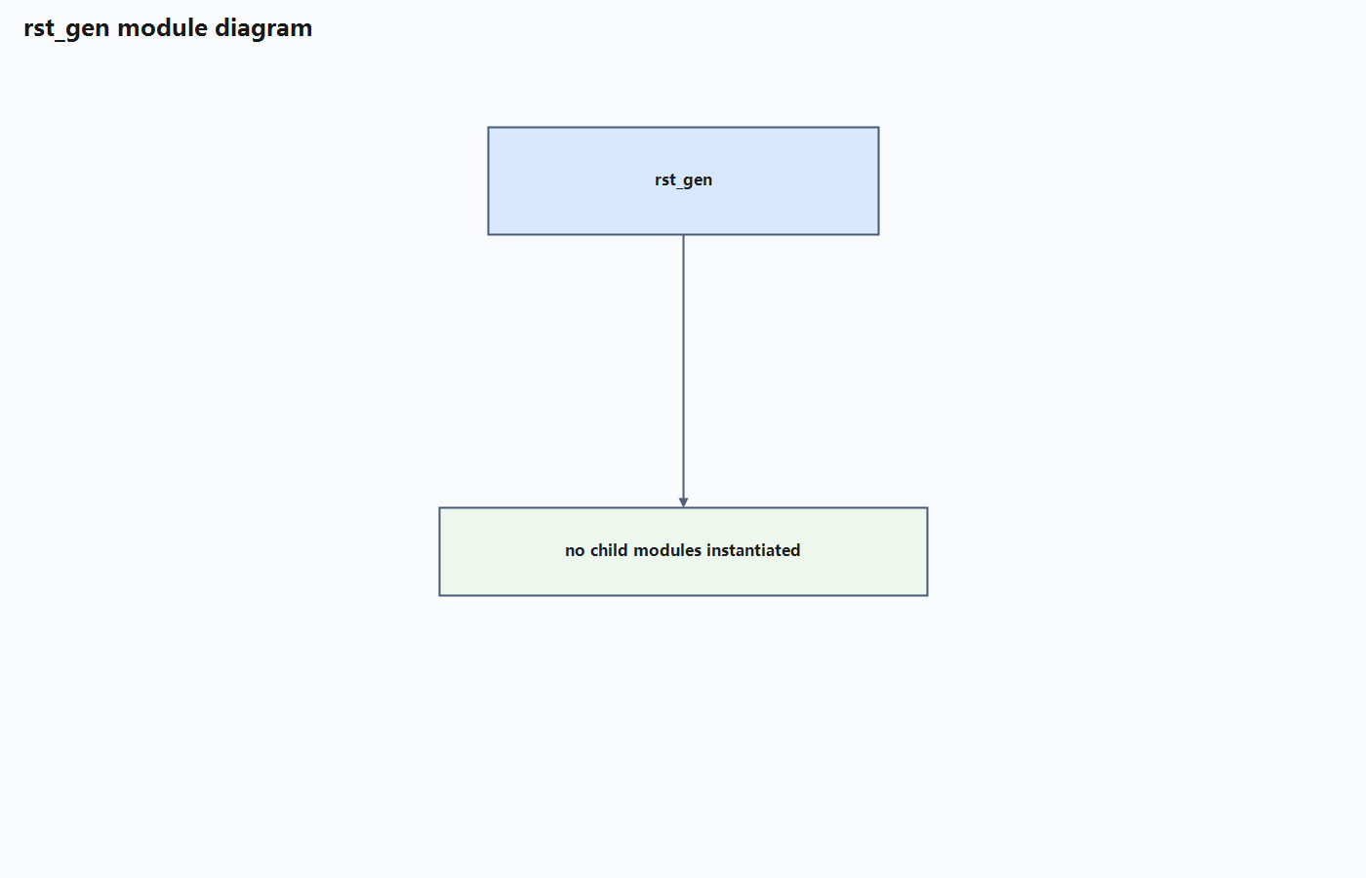
- 该模块在其所属功能链路中承担专用解析、转换或控制任务。

sixstep_vf_lut
六步换相与简易 V/f 启动模块，输出 6 路驱动 PWM 门控。
- 文件：src/sixstep_vf_lut.v
- 端口数量：input=2，output=3，inout=0
- 上层关系：fpga_top
- 下层关系：无子模块实例化

模块图
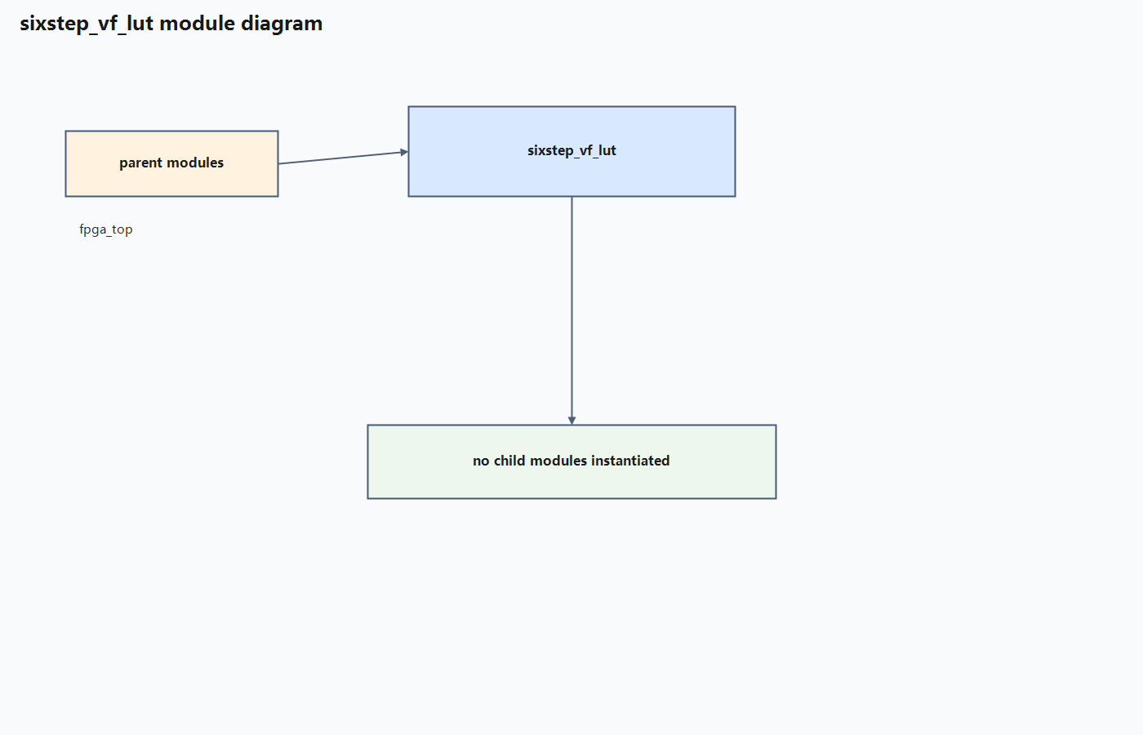
- 采用六步换相表驱动三相桥，频率随时间缓升。
- 同时叠加固定 PWM 门控，实现简易 V/f 和占空限制。

abz_decoder
ABZ 编码器与 Hall 状态解析模块，输出机械角、电角和转速。
- 文件：src/abz_decoder.v
- 端口数量：input=20，output=4，inout=0
- 上层关系：fpga_top
- 下层关系：devider

模块图
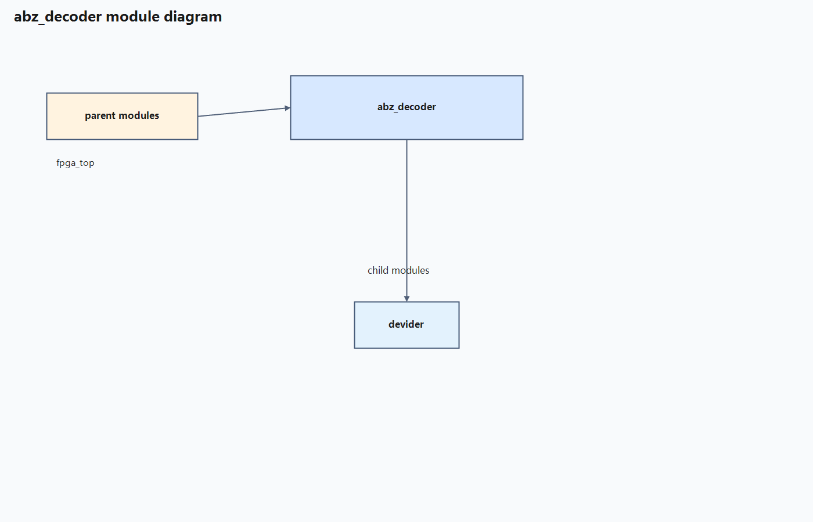
- 通过 A/B 相边沿判断转动方向和角度增量，并通过 Z 相进行角度校正。
- 输出机械角、电角和速度，其中速度经过定点除法器计算。

devider
定点除法器，被编码器测速逻辑用于速度计算。
- 文件：src/devider.v
- 端口数量：input=5，output=4，inout=0
- 上层关系：abz_decoder
- 下层关系：无子模块实例化

模块图
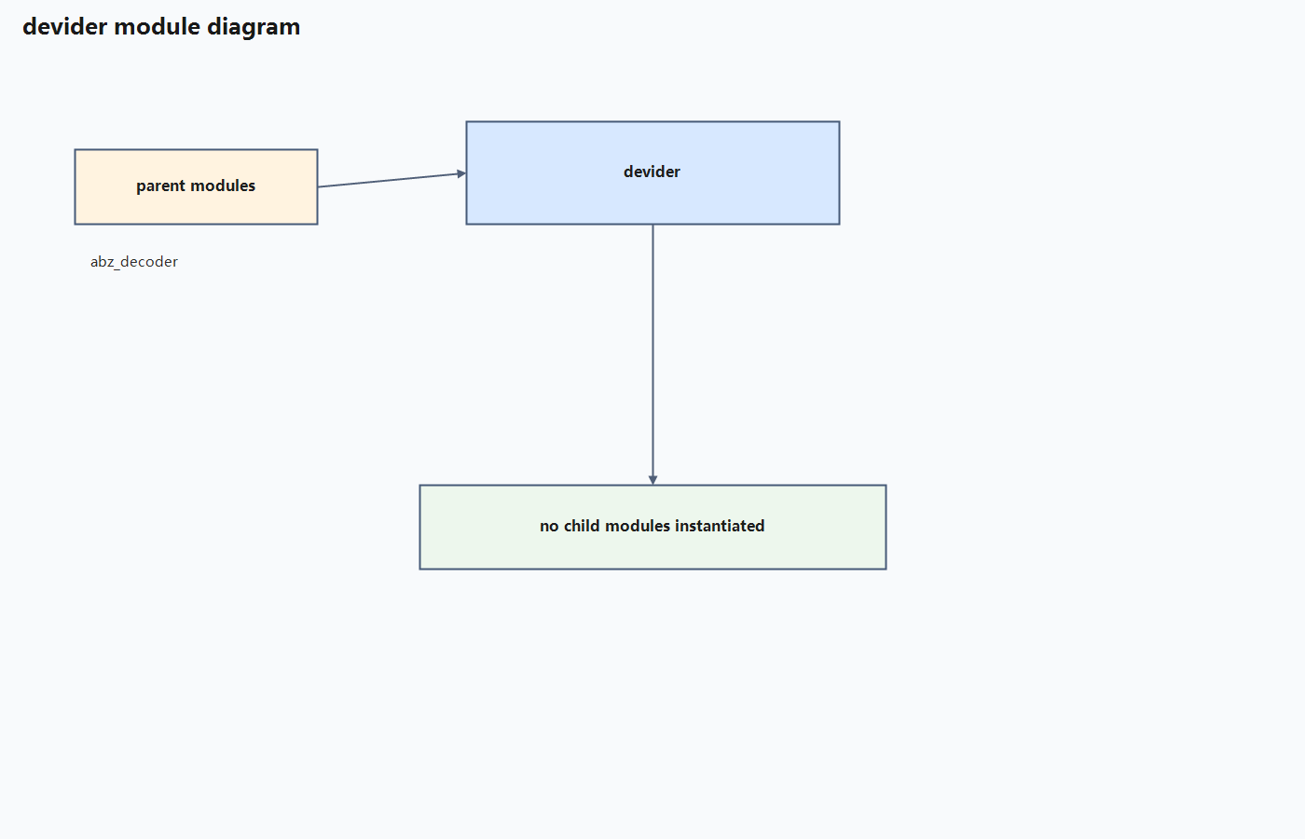
- 该模块在其所属功能链路中承担专用解析、转换或控制任务。

sam_data0_buf
跨时钟域采样缓存，使用双口 RAM 暂存采样数据并触发 UDP 上传。
- 文件：src/sam_data0_buf.v
- 端口数量：input=8，output=2，inout=0
- 上层关系：fpga_top
- 下层关系：无子模块实例化

模块图
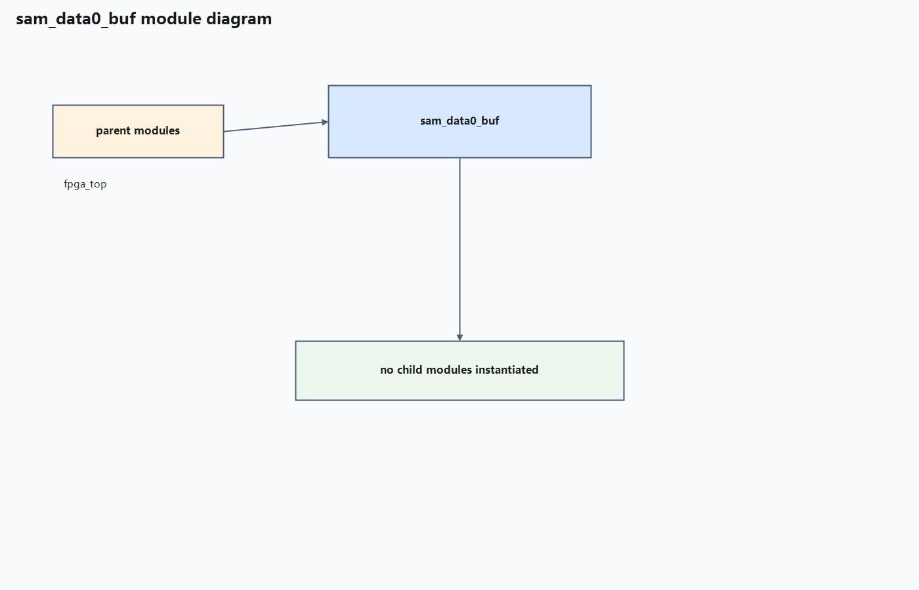
- 使用双口 RAM 在 50 MHz 采样域写入，在 125 MHz RGMII 域读出。
- 采样满半缓冲或整缓冲时触发 UDP 上传。

scp0_comm
寄存器映射模块，承接 UDP 读写请求，提供版本信息、调试量与采样控制。
- 文件：src/scp0_comm.v
- 端口数量：input=10，output=6，inout=0
- 上层关系：fpga_top
- 下层关系：无子模块实例化

模块图
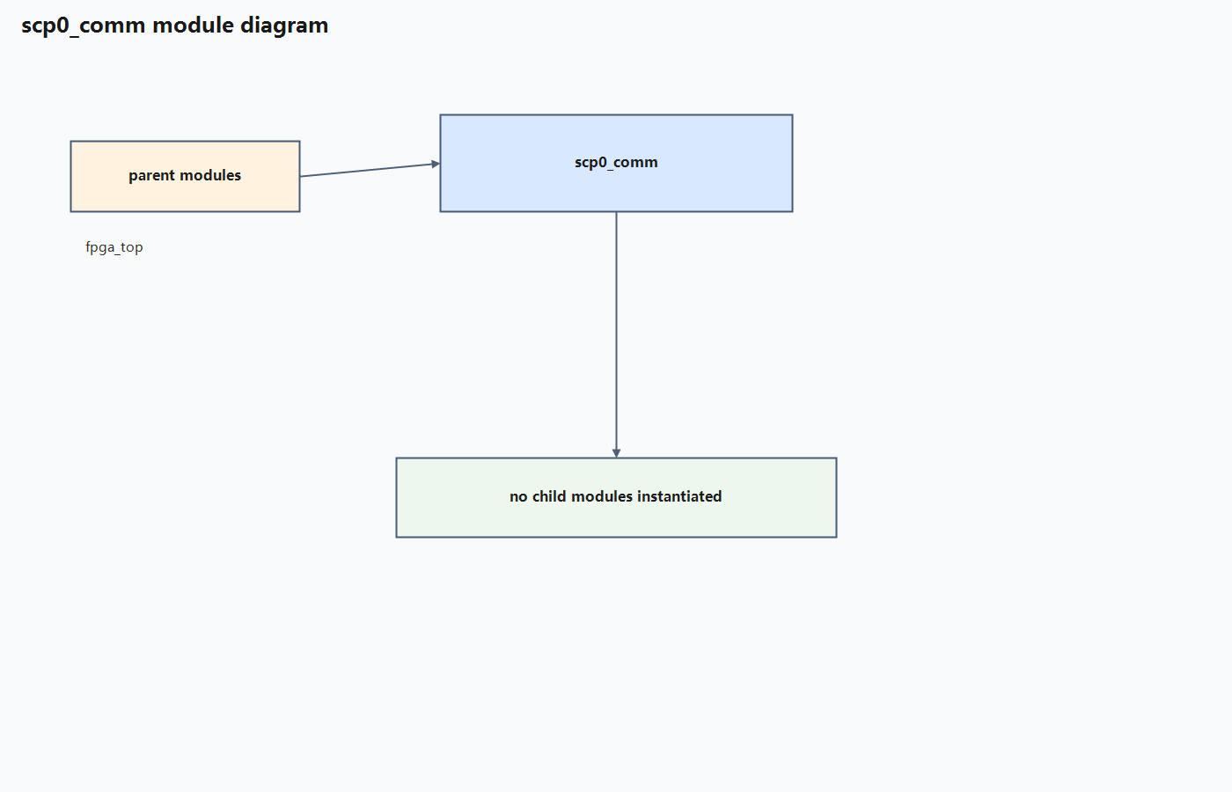
- 当前寄存器映射包含版本信息、复位控制、RGMII/PLL 调试量及采样启动位。
- 是上位机 UDP 控制命令与内部控制信号之间的桥梁。

rgmii_rx_top
RGMII 接收总控，完成 MAC/ARP/IP/UDP/ICMP 协议解析并提取控制命令。
- 文件：src/rgmii_rx_top.v
- 端口数量：input=6，output=18，inout=0
- 上层关系：fpga_top
- 下层关系：rx_preamble_sfd_parse、rx_icmp_header_parse、rx_eth_header_parse、rx_udp_header_parse、rx_icmp_data_parse、rx_ip_header_parse、rx_udp_data_parse、rx_arp_parse、rgmii_rx

模块图
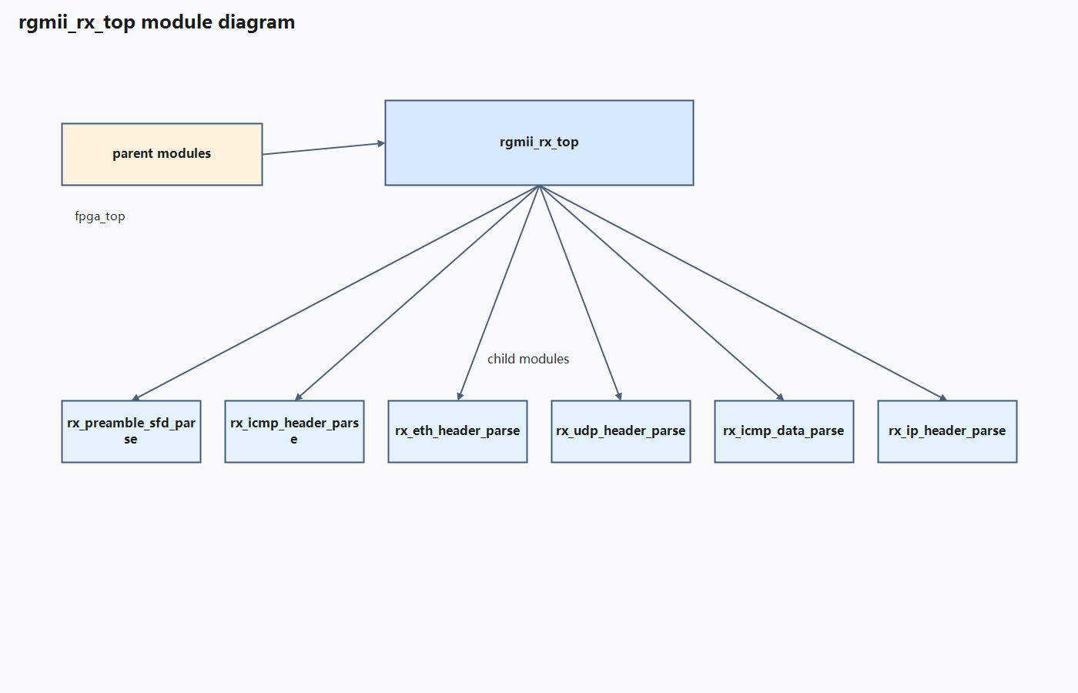
- 该模块在其所属功能链路中承担专用解析、转换或控制任务。

rgmii_rx
RGMII 到 GMII 的接收转换，利用 IDDR 做双沿采样并统计接收异常。
- 文件：src/rgmii_rx.v
- 端口数量：input=6，output=4，inout=0
- 上层关系：rgmii_rx_top
- 下层关系：无子模块实例化

模块图
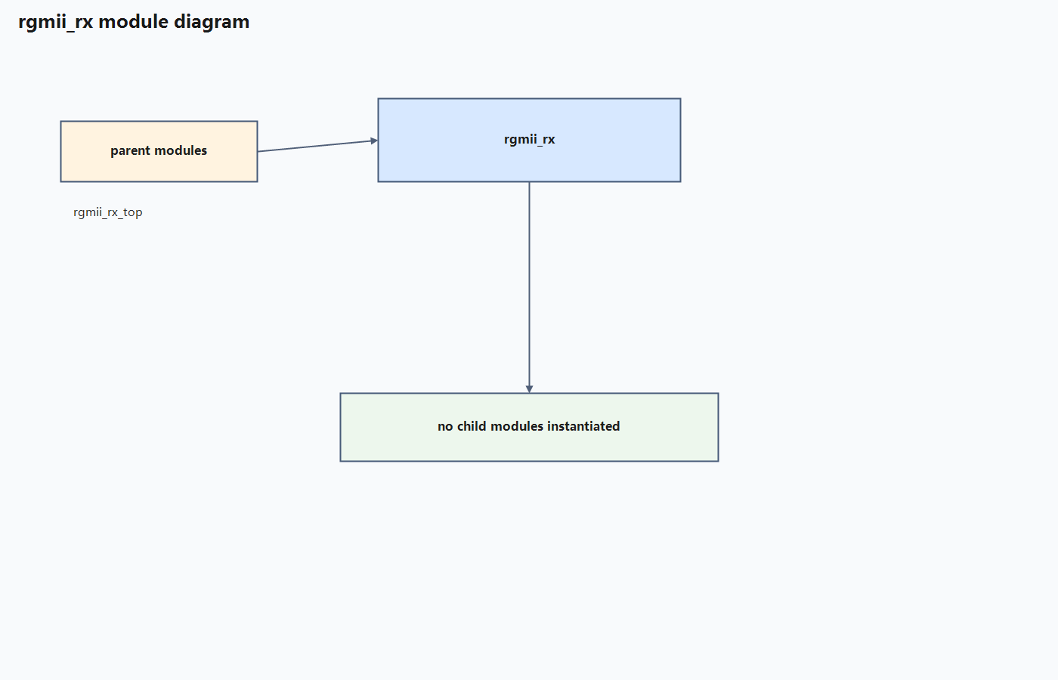
- 该模块在其所属功能链路中承担专用解析、转换或控制任务。

rx_preamble_sfd_parse
解析以太网前导码和 SFD，判断帧起始是否合法。
- 文件：src/rx_preamble_sfd_parse.v
- 端口数量：input=4，output=1，inout=0
- 上层关系：rgmii_rx_top
- 下层关系：无子模块实例化

模块图
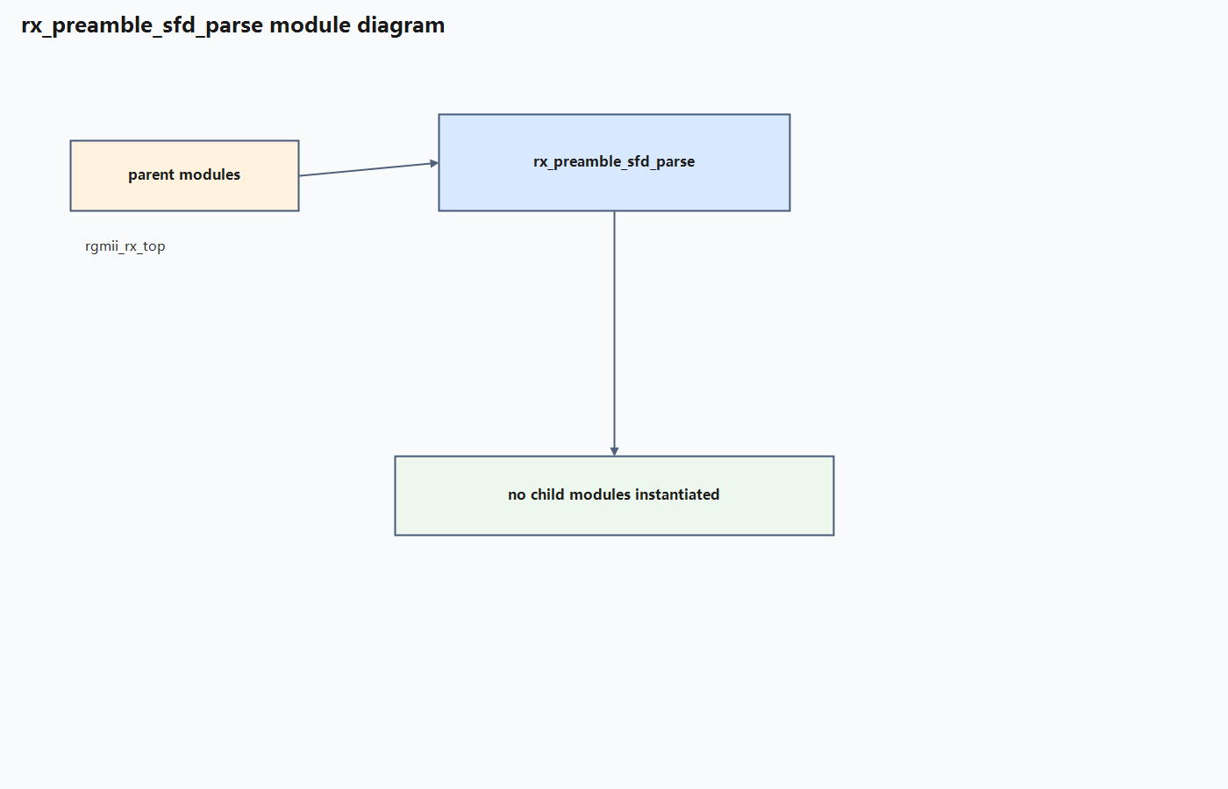
- 该模块在其所属功能链路中承担专用解析、转换或控制任务。

rx_eth_header_parse
解析以太网首部，识别 ARP 与 IPv4 帧类型并提取源 MAC。
- 文件：src/rx_eth_header_parse.v
- 端口数量：input=6，output=3，inout=0
- 上层关系：rgmii_rx_top
- 下层关系：无子模块实例化

模块图
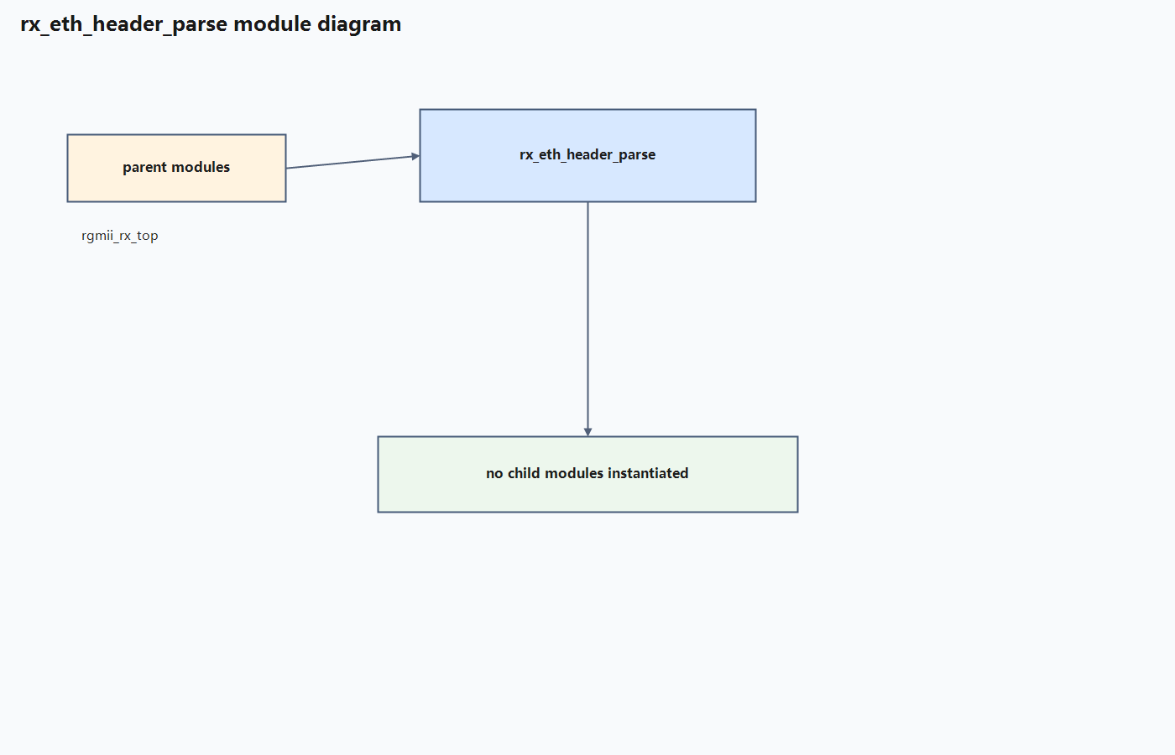
- 该模块在其所属功能链路中承担专用解析、转换或控制任务。

rx_arp_parse
解析 ARP 请求，检测目标 IP 是否命中 FPGA 并产生应答触发。
- 文件：src/rx_arp_parse.v
- 端口数量：input=5，output=3，inout=0
- 上层关系：rgmii_rx_top
- 下层关系：无子模块实例化

模块图
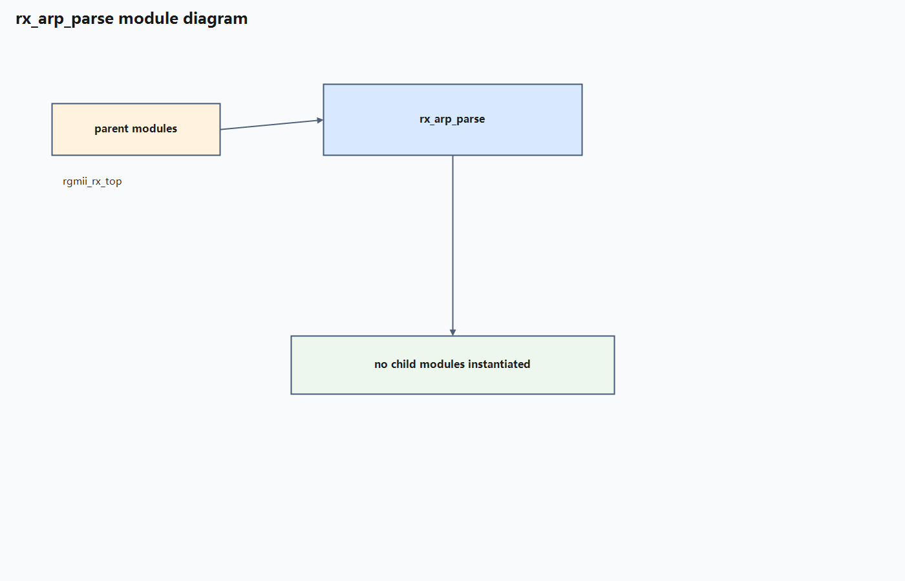
- 该模块在其所属功能链路中承担专用解析、转换或控制任务。

rx_ip_header_parse
解析 IPv4 头，识别 UDP/ICMP 请求并提取源 IP、长度、标识等字段。
- 文件：src/rx_ip_header_parse.v
- 端口数量：input=6，output=6，inout=0
- 上层关系：rgmii_rx_top
- 下层关系：无子模块实例化

模块图
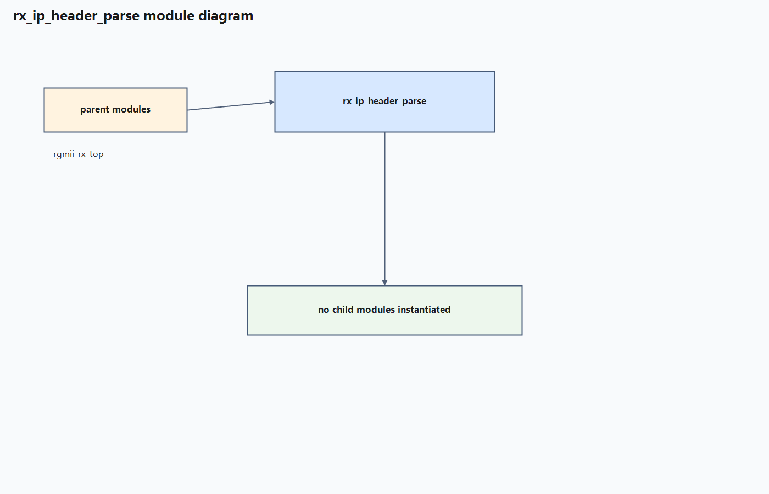
- 该模块在其所属功能链路中承担专用解析、转换或控制任务。

rx_udp_header_parse
解析 UDP 首部，检查目标端口并提取对端端口与数据长度。
- 文件：src/rx_udp_header_parse.v
- 端口数量：input=5，output=3，inout=0
- 上层关系：rgmii_rx_top
- 下层关系：无子模块实例化

模块图
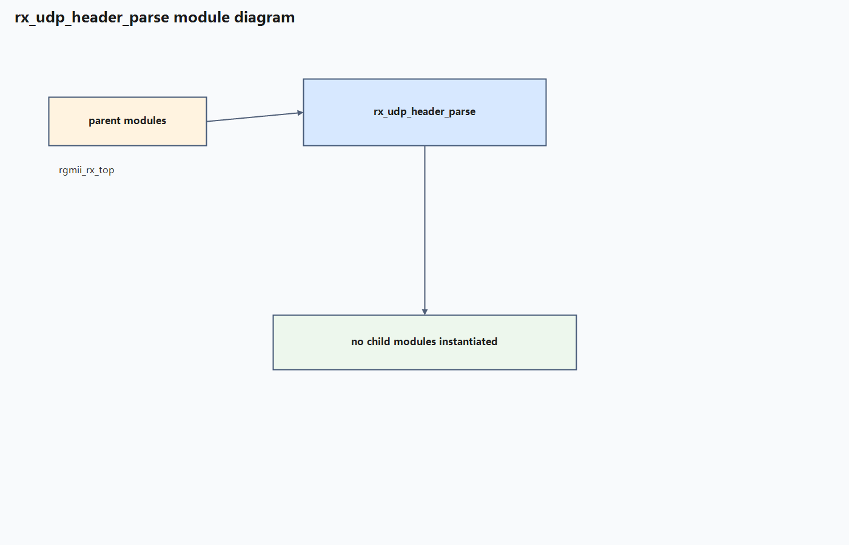
- 该模块在其所属功能链路中承担专用解析、转换或控制任务。

rx_udp_data_parse
解析自定义 UDP 负载，生成寄存器读写地址、写数据与读写使能。
- 文件：src/rx_udp_data_parse.v
- 端口数量：input=6，output=4，inout=0
- 上层关系：rgmii_rx_top
- 下层关系：无子模块实例化

模块图
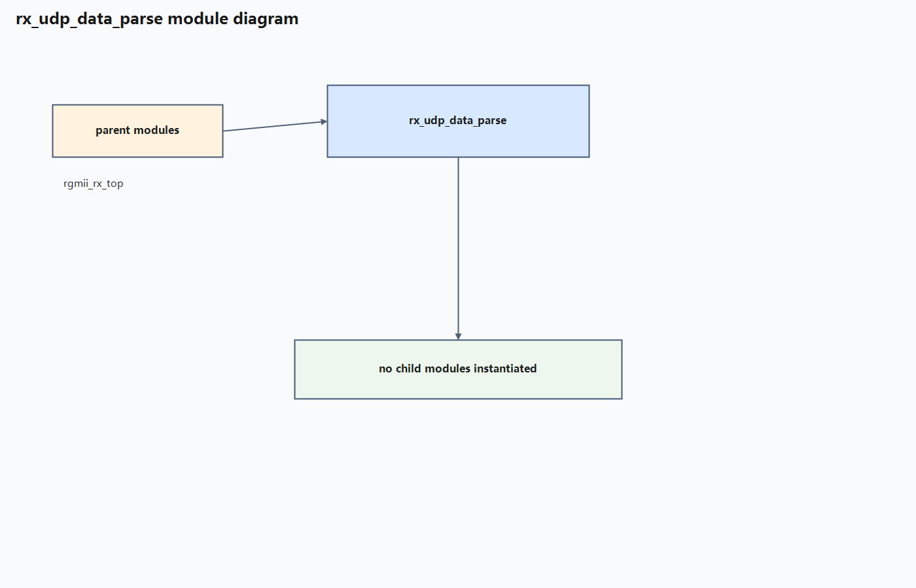
- 该模块在其所属功能链路中承担专用解析、转换或控制任务。

rx_icmp_header_parse
解析 ICMP Echo 请求头，提取标识与序号并产生回包触发。
- 文件：src/rx_icmp_header_parse.v
- 端口数量：input=5，output=4，inout=0
- 上层关系：rgmii_rx_top
- 下层关系：无子模块实例化

模块图
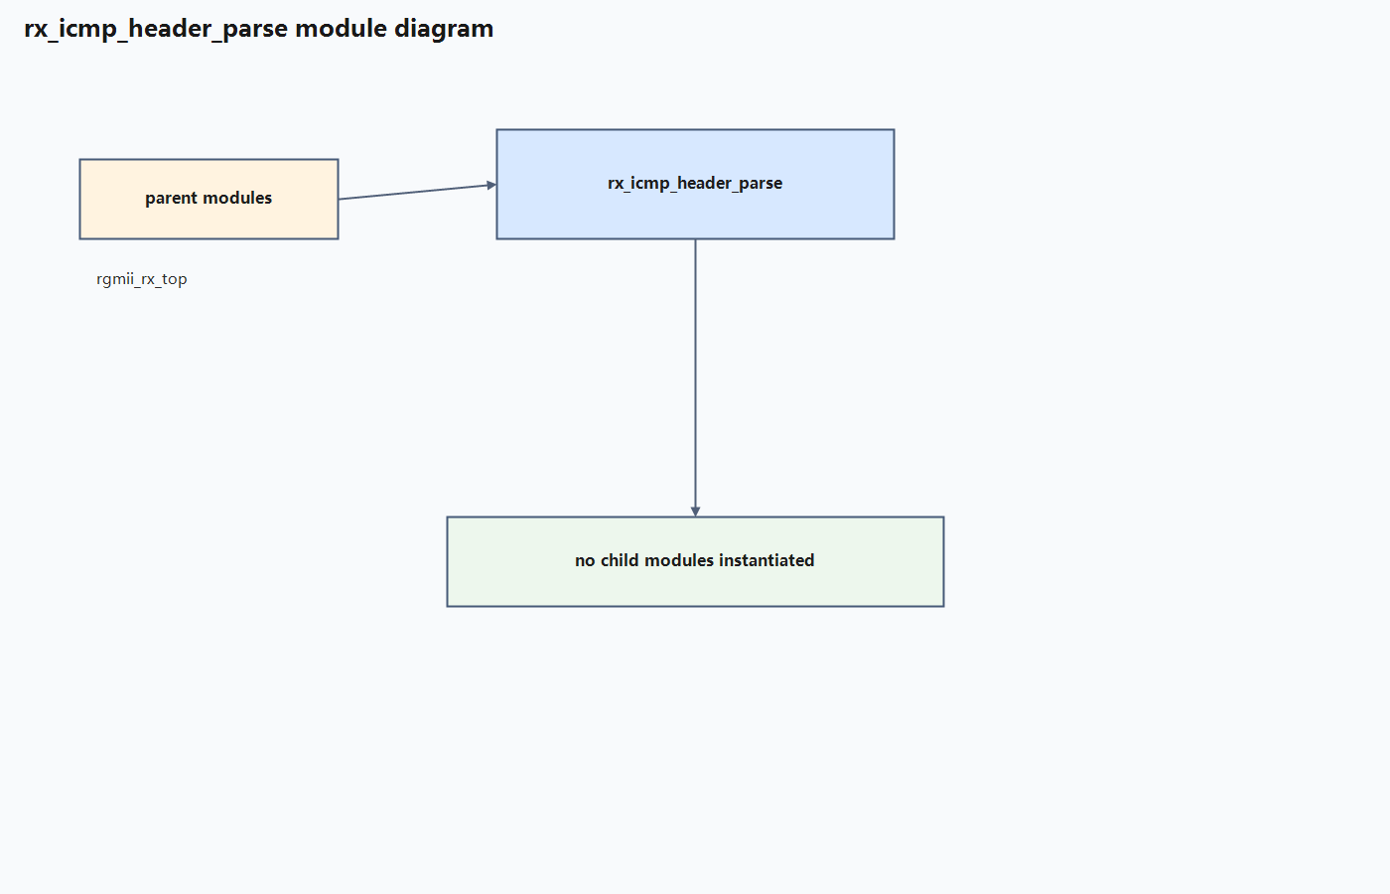
- 该模块在其所属功能链路中承担专用解析、转换或控制任务。

rx_icmp_data_parse
缓存 ICMP 数据字段，为 Echo Reply 直接回显提供数据。
- 文件：src/rx_icmp_data_parse.v
- 端口数量：input=6，output=2，inout=0
- 上层关系：rgmii_rx_top
- 下层关系：无子模块实例化

模块图
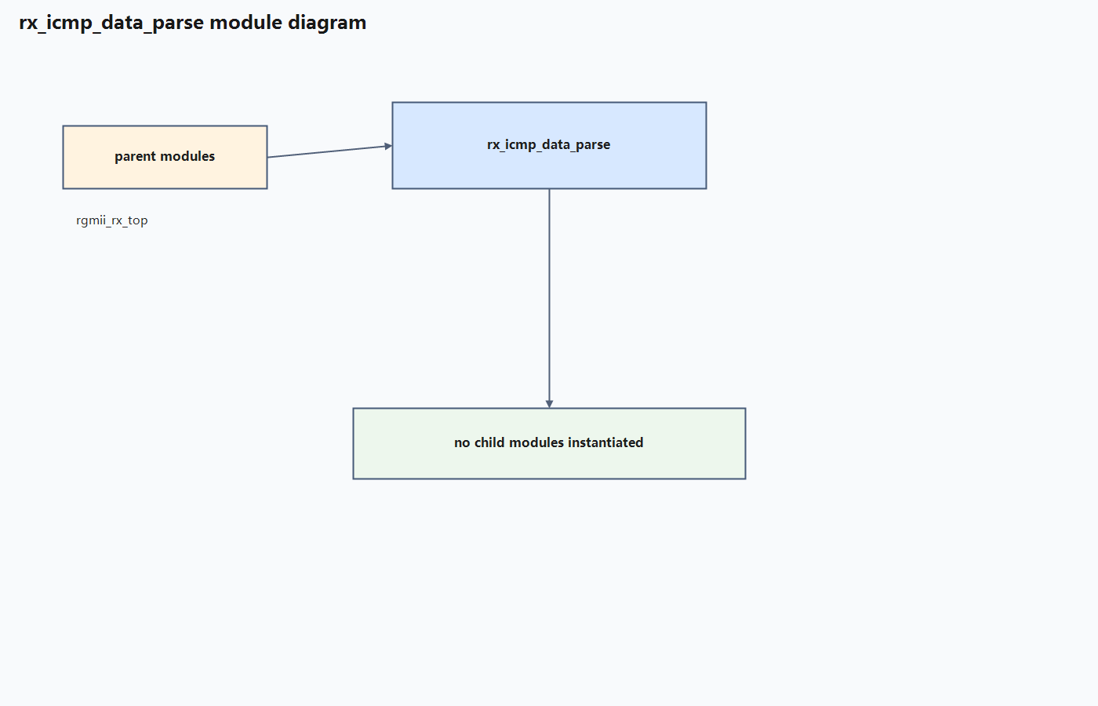
- 该模块在其所属功能链路中承担专用解析、转换或控制任务。

rgmii_tx_top
RGMII 发送总控，组织 ARP/UDP/ICMP 回包并驱动物理发送器。
- 文件：src/rgmii_tx_top.v
- 端口数量：input=18，output=4，inout=0
- 上层关系：fpga_top
- 下层关系：rgmii_tx、tx_frame

模块图
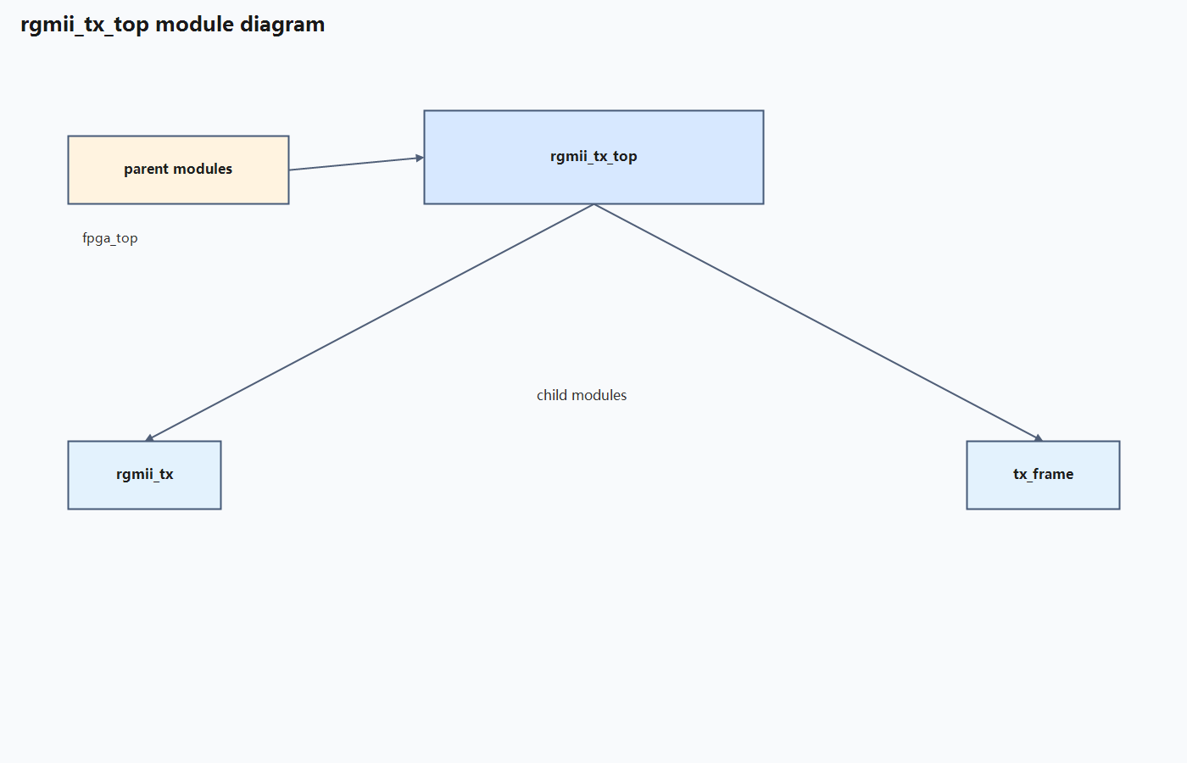
- 该模块在其所属功能链路中承担专用解析、转换或控制任务。

rgmii_tx
GMII 到 RGMII 的发送转换，利用 ODDR 输出 DDR 时钟、使能和数据。
- 文件：src/rgmii_tx.v
- 端口数量：input=3，output=3，inout=0
- 上层关系：rgmii_tx_top
- 下层关系：无子模块实例化

模块图
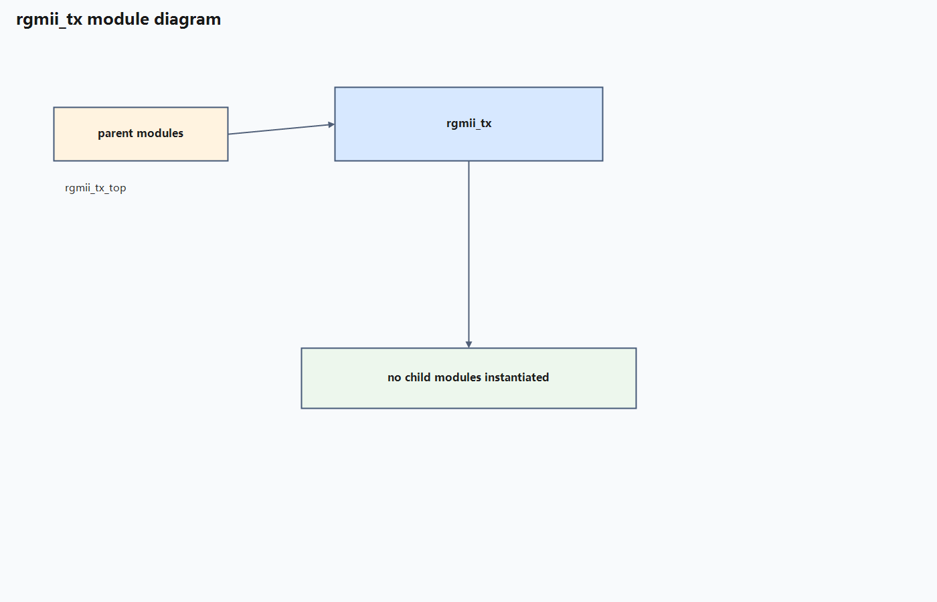
- 该模块在其所属功能链路中承担专用解析、转换或控制任务。

tx_frame
发送组帧状态机，构造 ARP、IP、UDP、ICMP 帧并计算 FCS/校验和。
- 文件：src/tx_frame.v
- 端口数量：input=18，output=4，inout=0
- 上层关系：rgmii_tx_top
- 下层关系：crc32_d8

模块图
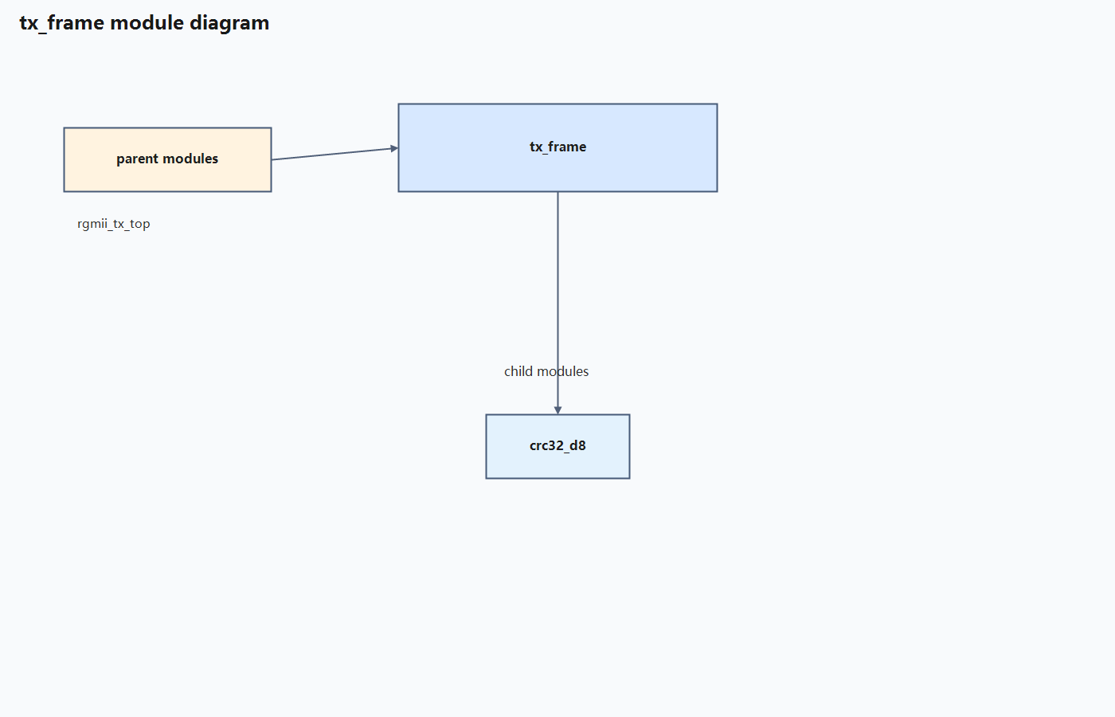
- 内部是发送状态机，覆盖 PREAMBLE、ETH、ARP、IP、UDP、ICMP、FCS、IFG 等阶段。
- 支持寄存器读回包、采样数据上传包、ARP Reply 和 ICMP Reply。

crc32_d8
逐字节 CRC32 计算模块，用于以太网帧尾 FCS 生成。
- 文件：src/crc32_d8.v
- 端口数量：input=4，output=2，inout=0
- 上层关系：tx_frame
- 下层关系：无子模块实例化

模块图
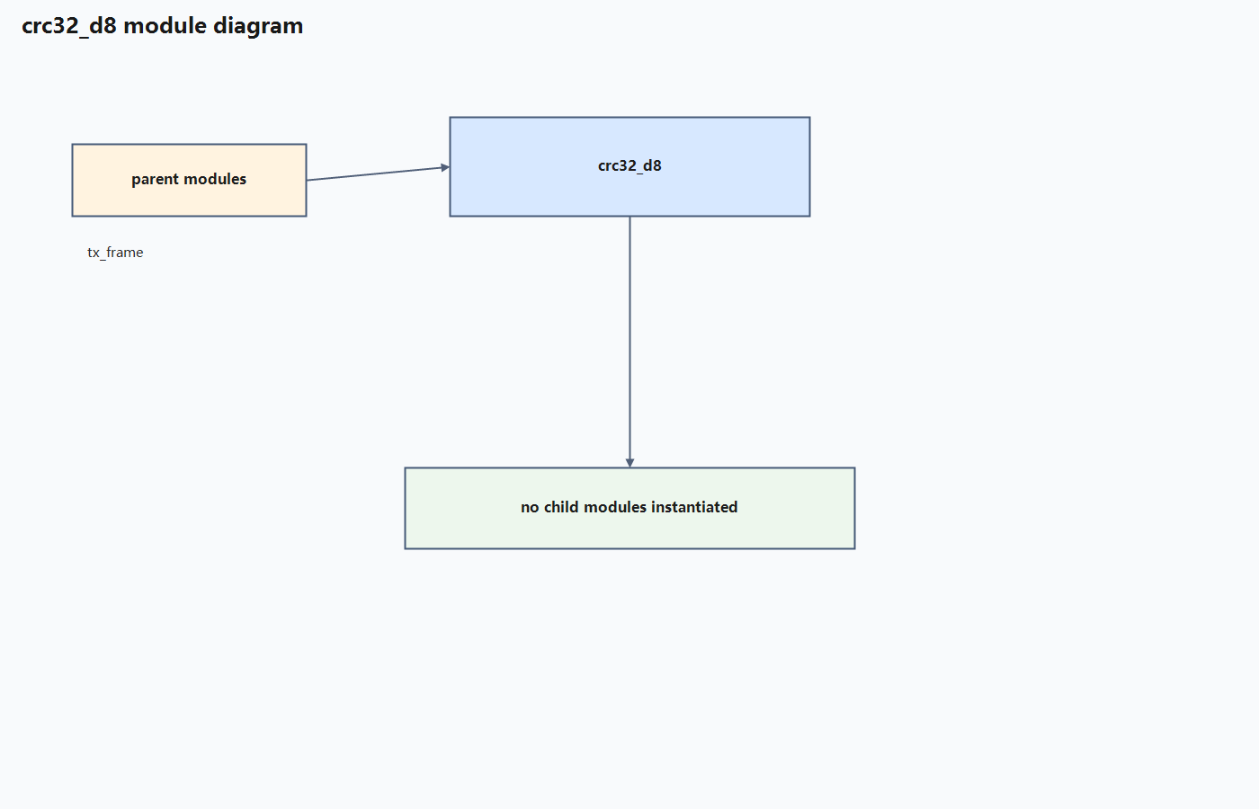
- 该模块在其所属功能链路中承担专用解析、转换或控制任务。

deadtime_comp
互补死区注入模块，用于功率桥上下管切换保护。
- 文件：src/deadtime_comp.v
- 端口数量：input=0，output=0，inout=0
- 上层关系：无上层实例化记录
- 下层关系：无子模块实例化

模块图
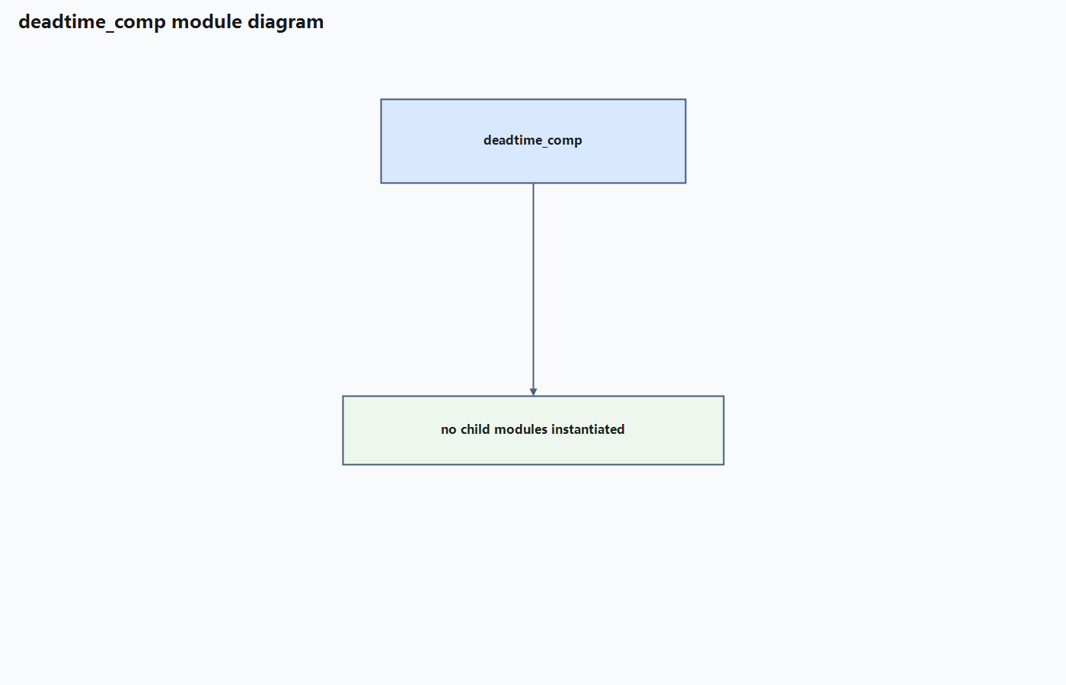
- 该模块存在于工程中，但当前顶层未接入主路径。

test_data
测试数据源模块，用于仿真或联调阶段替代真实采样输入。
- 文件：src/test_data.v
- 端口数量：input=2，output=2，inout=0
- 上层关系：无上层实例化记录
- 下层关系：无子模块实例化

模块图
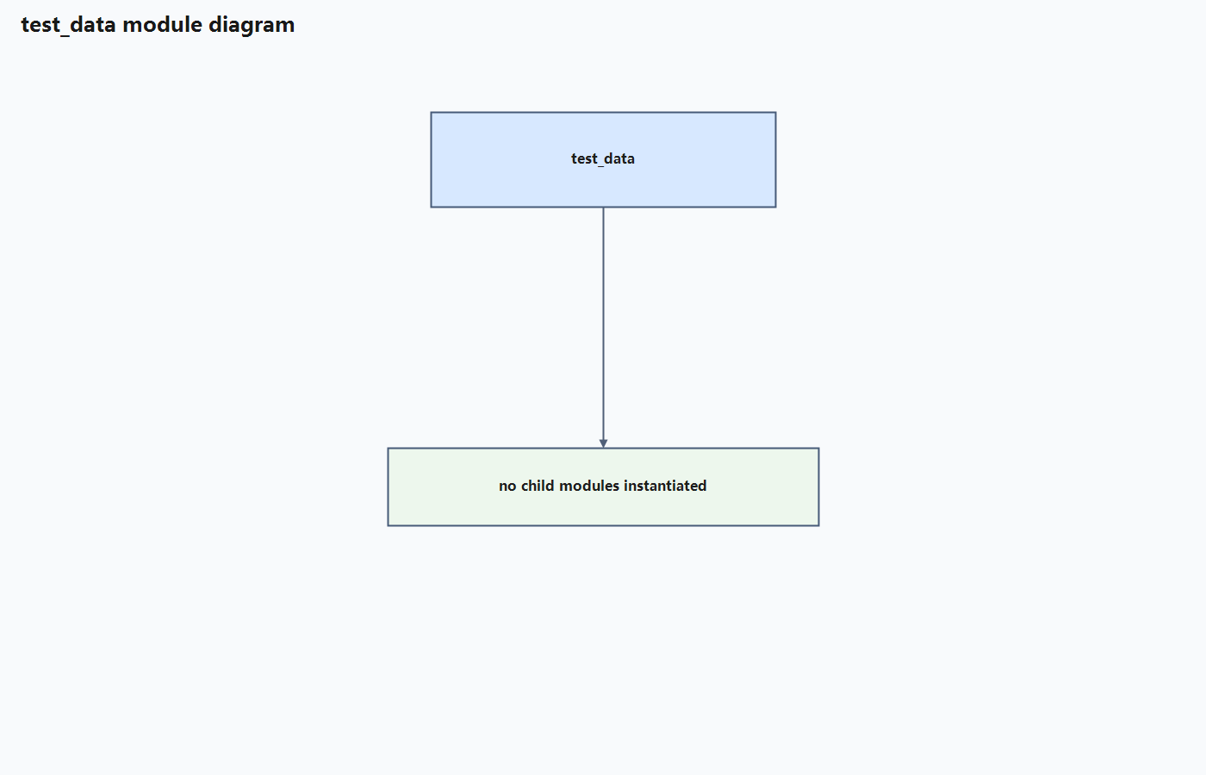
- 该模块存在于工程中，但当前顶层未接入主路径。

